Rhythmik in der Grundschule – Wieso, weshalb, warum?

Musik spielt eine große Rolle im Leben eines Menschen. Vom Säugling bis ins hohe Alter lassen sich Menschen von Musik begeistern. Der Zugang zur Musik ist in uns verankert wie die Sprache.
Sie wissen selbst, was Musik in Ihnen auslösen kann: Von einer tiefen Ergriffenheit bis hin zu lapidarer Alltagsbegleitung bietet sie ein breites Spektrum.

Jedem Kind sollte ein Zugang zur Musik ermöglicht werden. Vor allem bei Kindern sollte Musik eine Rolle spielen, da sie einen sehr unmittelbaren Zugang zum Menschen bietet, der nicht vom Intellekt und der Ratio bestimmt ist.

„Nichts dringt so tief in die Seele und erschüttert
sie so gewaltig wie Rhythmen und Klänge“
Plato

Jeder Mensch ist musikalisch und jeder sollte die Möglichkeit erhalten seiner ureigenen Musikalität Ausdruck zu verleihen - sei es durch Singen, Musizieren auf Instrumenten oder durch Bewegung zur Musik, oder auch nur durch Musikhören.

Die Rhythmik ist ein ganzheitlicher Ansatz, hier spielt Musik als auch Bewegung eine große Rolle. Musik soll durch Bewegung erlebbar gemacht werden und dadurch werden Kinder auf vielen verschieden Ebenen gleichzeitig gefördert.
Dies hat Auswirkungen auf ihre Entwicklung im emotionalen, kognitiven und motorischen Bereich, als auch auf das Sozialverhalten der Kinder, da Rhythmik immer im Gruppenunterricht stattfindet.

In der Rhythmik geht es darum die Neugier für Musik zu wecken und Kindern die Vielfalt von Musik aufzuzeigen und diese auf verschiedenen Ebenen erlebbar zu machen. Dazu gehört selbst zu musizieren - sei es mit Instrumenten, der eigenen Stimme, mit dem Körper (Body-Percussion) oder mit Alltagsgegenständen.
In der Rhythmik genießt die Kreativität einen hohen Stellenwert. Es geht darum, Aufgabenstellungen individuell zu lösen. Richtig und Falsch spielen zunächst eine untergeordnete Rolle, da es zum Beispiel darum geht in einer Kleingruppe ein Hörspiel zu entwickeln und einzuüben, oder eine Szene zur Musik zu gestalten. Hier können Kinder ihr eigenes kreatives Potenzial einbringen und sich ausprobieren und erleben gleichzeitig, dass man als Gruppe etwas erreichen kann. Für viele ist die Entdeckung ihrer eigenen Kreativität in der Gestaltung mit musikalischen Mitteln eine ganz neue Erfahrung.

Bewegung spielt ebenfalls eine große Rolle, da Themen wie Körpererfahrung, Wahrnehmung des eigenen Körpers, motorische Fähigkeiten spielerisch erfahrbar und ausgebaut werden.

(Kinder bewegen sich zu einem Bewegungslied)
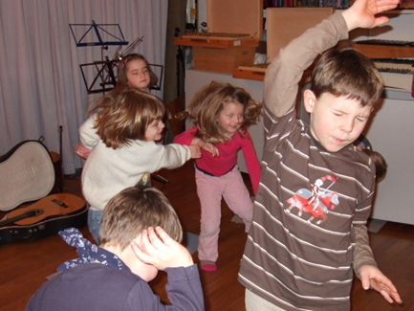
Kernthemen und Inhalte der Rhythmik:

BEWEGUNG
MUSIK

In der Rhythmik werden Musik und Bewegung als gleichberechtigt angesehen

Was passiert durch die Verbindung von Musik und Bewegung im Unterricht?

Eine Rhythmik-Einheit ist so aufgebaut, dass Kinder immer wieder aktive Phasen in Bewegung, aber auch ruhige Phasen (z. B. Entspannungs-, oder Konzentrationsphasen) erleben. Es werden verschiedene Methoden eingesetzt und möglichst viele verschiedene Sinne angesprochen. Ebenso wird Wert darauf gelegt, immer wieder in anderen Sozialformen zu agieren (alleine, zu zweit, als ganze Gruppe oder als Kleingruppe). Dies sorgt für viel Abwechslung. Das Ziel einer Einheit ist jedoch, ein Thema auf möglichst vielfältige Art und Weise zu erfahren und dadurch zu durchdringen.

Die Rhythmik möchte Kinder durch einen spielerischen Umgang mit Musik und Bewegung ganzheitlich in ihrer Persönlichkeit fördern und sie erleben lassen, dass sie aktiv, kreativ und gemeinsam stark sein können.

Hoffentlich konnte ich Ihnen die Inhalte und Ziele der Rhythmik etwas näher bringen.

Es würde mich sehr freuen, an Ihrer Grundschule zu unterrichten und Sie persönlich davon überzeugen zu können, auf welch vielfältige Art und Weise Rhythmik wirken kann.

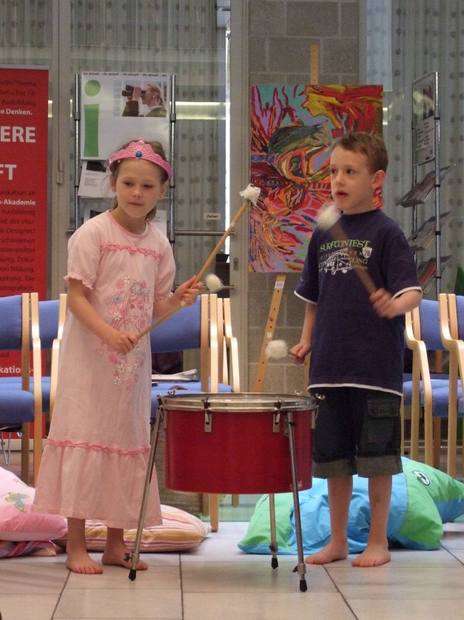

„Musik für Kinder muss sein wie für Erwachsene – nur besser!“
Maxim Gorki

Es grüßt Sie herzlich,

Daniela Maisenbacher

